ИНИЦИЈАЛНИ ТЕСТ

Име и презиме:_____________________________________________________

1. Упиши слова која су изостављена.  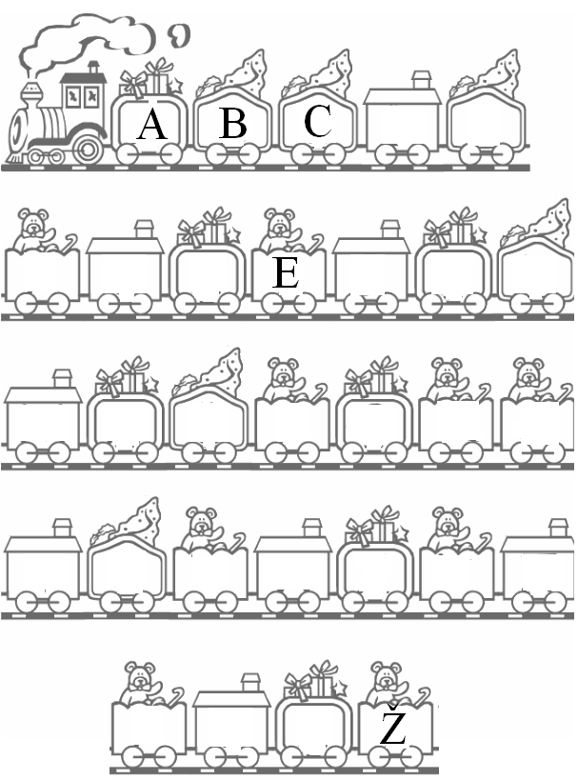 |  | Редослед ћириличних слова је  ___________________________________  Редослед латиничних слова је  ___________________________________ |  |  | Бодови
  4
 |  | 2. Заокружи слово испред реченице у којој је речца НЕ правилно написана.  а) Не могу и не ћу да лажем!  б) Немогу и нећу да лажем!  в) Не могу и нећу да лажем! |  |  | Бодови
  2
 |  | 3. Дате речи подели на слогове:  Јова - ______________________ ,  јагода - _____________________,  сан - ________________________,  срна - _______________________ |  |  | Бодови
  4
Дате глаголе напиши у прошлом и будућем времену |  |  |  |  | Бодови
  ПРОШЛО ВРЕМЕ | САДШЊЕ | БУДУЋЕ ВРЕМЕ
   | Купам се
   | цртам
   | сликам
  6
4. Направи поређења  Храбар као________________________. Плашљив као______________________ .  Лукав као_________________________ . Мек као.__________________________ . |  |  |  |  | Бодови
  4
5. У датим стиховима подвуци именице.  Кад би јелен имо крила,  то би брза птица била.  Кад би Дунав био врео,  свак би рибље чорбе јео. | Бодови  Стандарди |  | 6. Одреди службу подвучене речи.  Добрица Ерић пише најлепше песме о Гружи.  _______________________________ |  | Бодови
  4
  2
7. Прочитај дату реченицу.  Кад је погледао горе срце му је сишло у пете .  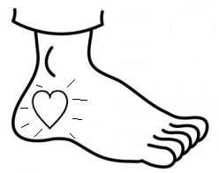Заокружи слово испред речи које имају слично значење као подвучене.  а) обрадовао се  б) уплашио се  в) заљубио се |  |  |  |  | Бодови
  3
8. Дати текст препиши правилно писаним словима латинице. Обрати пажњу на велико слово и знаке интерпункције!  ЛАЗАР РАКИЋ ЈЕ УЧЕНИК ОСНОВНЕ ШКОЛЕ ЈОВАН ПОПОВИЋ У БАНОШТОРУ. ОВОГ ЛЕТА ЈЕ БИО У СРЕМСКОЈ МИТРОВИЦИ КОД ДЕДЕ ЈОАКИМА ПЕТРОВИЋА ЗВАНОГ ЈОЛЕ.  ________________________________________________________________________________  ________________________________________________________________________________  ________________________________________________________________________________  ________________________________________________________________________________ |  |  |  |  | Бодови
  12
9. На линију испред сваке реченице упиши одговарајући број.  Назив једне књижевне врсте је сувишан.  - лирска песма 2. загонетка 3. пословица 4. бајка 5. брзалица  _____ На зиду виси о злу мисли.  _____ Петар петру плете петљу.  _____ Инат је несрећан занат. |  |  |  |  | Бодови
  3
:Проценат постигнућа |  |  | Могуће је остварити 44 бода | Збир бодова

